**VILLE DE MONT-SAINT-AIGNAN**

**INSTALLATION ET EXPLOITATION DE CIRQUE**

**Avis d’appel à candidatures  
pour l’occupation temporaire du domaine public**

Date de publication en ligne sur le site internet de la commune :

du 5 février au 26 février 2025

**I - OBJET DE L’AVIS D’APPEL À CANDIDATURES**

La Ville de Mont-Saint-Aignan accompagne la création artistique sous toutes ses formes.

Pour cela, elle met à disposition un **terrain stabilisé du Centre de loisirs et de rencontres** afin de permettre l’installation d’un cirque, **deux fois par an**.

Une mise en concurrence est mise en œuvre afin de permettre la sélection des candidats dans un souci d’égalité de traitement et de transparence.

**II - EMPLACEMENT PROPOSÉ**

**Terrain stabilisé du Centre de loisirs et de rencontres**

3 Rue Francis Poulenc, 76130 Mont-Saint-Aignan

Superficie : environ 3000 m²

Plans joints en page 4

Ce site d’accueil est déclaré en Préfecture.

**III - PÉRIODES ET DURÉE DE L’OCCUPATION**

Deux périodes d’installation sur le site visé sont proposées, soit **au plus deux cirques par an** :

- la première installation peut être envisagée **du 10 mars au 25 avril 2025,**

- la deuxième, **d’octobre à décembre**.

Une installation peut être autorisée pour une à deux semaines au plus.

Chaque cirque peut candidater pour les deux périodes mais ne sera retenu que sur une période afin de permettre une équité entre les candidats.

**IV - REDEVANCE**

Les tarifs d’occupation du domaine public sont ceux votés en conseil municipal et applicables du 1er janvier au 31 décembre 2025

L’exploitant de cirque devra s’acquitter d’une redevance de **53,10 € par jour de spectacles**, à laquelle s’ajoute le tarif de fourniture d’électricité par la Ville qui est de **5,10 € par jour de présence.**

Le montant de la redevance sera à régler par l’exploitant au plus tard avant la fin de l’occupation :

* Soit auprès du régisseur municipal, à l’occasion du rendez-vous fixé,
* Soit à réception du titre de paiement, suivant les modalités qui y sont mentionnées.

**V - CONDITIONS TECHNIQUES ET ENVIRONNEMENTALES**

L’occupant doit obligatoirement respecter le lieu d’implantation précisément identifié avec les services municipaux.

L’ancrage au sol, comme tous travaux risquant de détériorer le domaine public, est strictement interdit.

Toute dégradation constatée sera facturée à l’exploitant.

Les déchets ménagers et déchets recyclables devront être acheminés par l’occupant et placés dans les containers prévus à cet effet à l’extérieur du parc.

**Les litières animales seront évacuées par l’exploitant par ses propres moyens.**

**L’occupant devra également être obligatoirement autonome en matière d’évacuation des eaux usées.**

**VI - CONSOMMATION DE FLUIDES**

**Electricité**:

La Ville peut mettre à disposition de l’occupant un raccordement électrique moyennant la redevance visée ci-dessus.

Si l’occupant fait le choix d’utiliser un groupe électrogène, il devra s’assurer que celui-ci :

* est conforme à la norme NF S 61-940 spécifique aux alimentations électriques de secours,
* n’occasionne pas de nuisances sonores,
* est inaccessible au public par mesure de sécurité mais accessible aux services de secours.

Dans un souci de respect de l’environnement, la Ville préconise l’utilisation de groupes électrogènes qui se rechargent à l’énergie solaire ou qui utilisent de l’hydrogène comme carburant.

L’occupant devra informer la Ville du type d’approvisionnement en électricité utilisé.

**Eau :**

L’occupant devra être autonome en eau. A défaut, la Ville pourra envisager un raccordement.

**VII - INSTRUCTION DES DOSSIERS**

Une commission d’attribution sélectionnera les candidats sur la base d’un dossier complet (cf VIII - MODALITÉS DE CANDIDATURE**)** etselon différents critères, notamment :

* La qualité professionnelle et l’expérience du candidat
* La qualité environnementale du projet
* La qualité artistique et esthétique du projet

Il est précisé que la Ville restera libre du choix d’autoriser ou non l’occupation d’un cirque deux années consécutives, afin de permettre l’accueil du plus grand nombre de propositions artistiques différentes.

**VIII - MODALITÉS DE CANDIDATURE**

Constitution du dossier :

Chaque candidat doit produire un dossier comprenant :

1. **Le cahier des charges daté et signé**, téléchargeable sur le site de la ville reprenant l’ensemble des conditions d’occupation et de candidature,
2. Une notice de présentation du spectacle ainsi que les tarifs des entrées, les dates et horaires des représentations envisagées, et les dates d’arrivée et de départ du cirque,
3. La composition détaillée du cirque : nombre total et type de véhicules, ménagerie, dimensions exactes, fiche technique, plan du chapiteau et des aménagements intérieurs, installations techniques, photos,
4. La fiche récapitulant les équipements autonomes de l’exploitant : équipements électriques, équipements en eau, équipements nécessaires aux évacuations des déchets, en assainissement (évacuation des eaux usées), et le cas échéant, les besoins spécifiques de l’exploitant,
5. Le justificatif de déclaration d’activité d’entrepreneur de spectacles en cours de validité,
6. Un extrait K bis d’immatriculation au registre du commerce, datant de moins de 3 mois,
7. Une attestation en vigueur d’assurance responsabilité civile couvrant les activités du cirque,
8. Un extrait du registre de sécurité du chapiteau dûment complété par l’organisateur exploitant,
9. L’arrêté préfectoral autorisant l’ouverture relative aux spectacles d’animaux vivants, le cas échéant, et les certificats de capacité pour le transport, l’entretien et la présentation d’animaux vivants non domestiques délivrés par la préfecture.

Le candidat est informé qu’il devra fournir à tout moment les documents liés à la sécurité de ses installations :

Documents à fournir pour le dossier de sécurité et lors de la visite de sécurité :

* Tous documents énoncés aux dispositions particulières relatives aux chapiteaux, tentes et structures -CTS- contenues dans l’arrêté modifié du 23 janvier 1985.
* Toutes attestations, notamment attestation de bon montage et attestations de contrôles techniques.

**IX – DEPOT DES DOSSIERS**

**Le dépôt des dossiers se fera à l’attention du**

**Service des affaires juridiques, domaniales et administratives (AJDA) :**

**Objet :** La mention « **Candidature à l’occupation du domaine public : cirque** *»* devra être

précisée.

- par lettre recommandée avec accusé de réception à :

VILLE DE MONT-SAINT-AIGNAN

Hôtel de Ville

59, rue Louis Pasteur

BP 128 - 76134 Mont-Saint-Aignan

- sur place, à l’Hôtel de Ville, contre récépissé

- ou par courriel à : [mairie@montsaintaignan.fr](mailto:mairie@montsaintaignan.fr) (accusé réception en retour)

**La date limite de dépôt des dossiers de candidature est fixée au 26 février 2025**.

**Tout dossier incomplet ou non déposé dans ce délai ne sera pas retenu.**

**PLAN DU SITE**

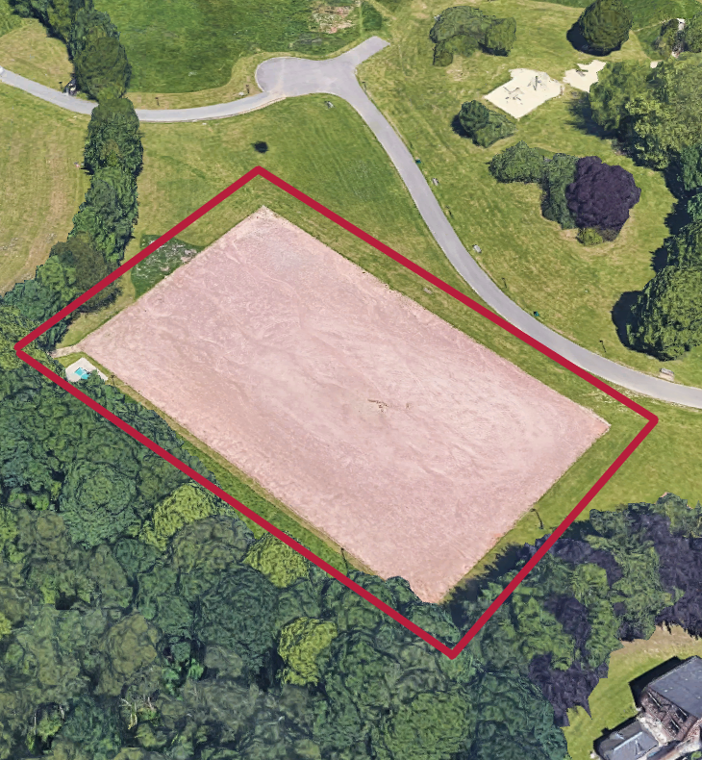

**Terrain stabilisé du**

**Centre de Loisirs et de rencontres**

**Rue Francis Poulenc**

**(accès par la RD 43)**

